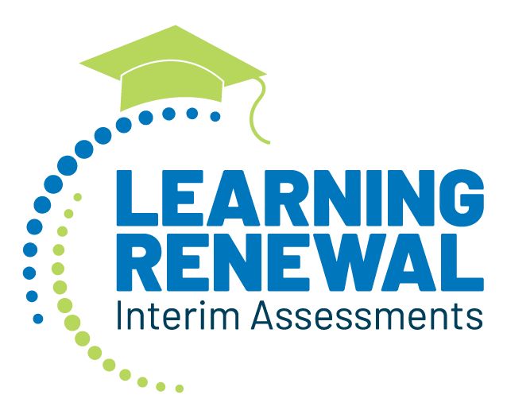

[membrete/logotipo del distrito]

[fecha]

Estimadas familias:

¡Bienvenidos a la escuela! Gracias por confiarnos la educación de sus hijos. Esperamos que este año escolar sea un tiempo de renovación, reconexión, crecimiento e incluso diversión.

Gracias también por hacer su parte para controlar la propagación del COVID-19. Cada persona que ha usado una máscara, ha observado los protocolos de distanciamiento social y se ha vacunado ha desempeñado un papel importante para ayudar a nuestras escuelas a reabrir los salones de clases para que los alumnos puedan aprender en persona. Sabemos que muchos de ustedes también han asumido tareas adicionales relacionadas con el trabajo escolar de sus alumnos, y apreciamos el papel vital que han desempeñado para mantener a sus alumnos comprometidos y progresando al máximo de su capacidad.

Nuestros educadores y ustedes en casa hicieron esfuerzos extraordinarios para apoyar a los alumnos y hacerlos pasar por un año sin precedentes y desafiante. Ahora, al entrar en un nuevo capítulo y dejar atrás la pandemia, la pregunta en todas nuestras mentes es: ¿Qué es exactamente lo que los alumnos necesitan para alcanzar su máximo potencial este año?

Apoyar el crecimiento de los alumnos en este año tan importante después de la pandemia requerirá la colaboración de todos nosotros. Para ayudar a equipar a los educadores y a las familias con las mejores herramientas y la mejor información posible, es un placer anunciar una nueva iniciativa para este año escolar llamada Evaluaciones Intermedias de Renovación del Aprendizaje (Learning Renewal Interim Assessments). Estos tres breves puntos de control proporcionarán información inmediata, individual y diagnóstica sobre el aprendizaje de su hijo(a). Tendrán una duración de 45 minutos cada uno para artes del idioma inglés y matemáticas y se llevarán a cabo tres veces durante el año escolar: una en el otoño, otra en el invierno y otra en la primavera. Esta información puede apoyar sus conversaciones con los educadores de su hijo(a) durante todo el año escolar.

Estas pruebas cortas se adaptan a nuestro distrito y sólo mirarán los estándares que los alumnos han aprendido hasta ahora en el año. Son informativos y **no** influirán en el grado de cualquier niño, la colocación de la clase, o la posición académica de ninguna manera. **No** afectarán la responsabilidad escolar ni las evaluaciones de los educadores. Más bien, estas evaluaciones están diseñadas para ayudar a los educadores y a las familias a determinar cómo la pandemia ha afectado el aprendizaje de los alumnos y a ajustar inmediatamente la enseñanza y los apoyos a las necesidades de los alumnos.

Esperamos poder colaborar con ustedes para tener un excelente año escolar y poder ver cuanto están aprendiendo y creciendo los alumnos a medida que avancemos.

Si tiene alguna pregunta, no dude en preguntar. Puede llamar a [número] o enviar un correo electrónico a [dirección].

Sinceramente,

[firma]